發稿單位：觀光旅遊局觀光技術科
標題：「葫蘆埤溜滑梯開放遊客一同玩樂」
發稿日期：107年11月16日
官田葫蘆埤畔矗立一座2層樓高、造型簡潔的溜滑梯，滑梯一高一低，成為到訪遊客的目光焦點，頻頻詢問何時可以開放遊玩。台南市政府觀光旅遊局表示，葫蘆埤溜滑梯於11月初通過國家標準安全檢驗合格，現在正式開放，歡迎大家一同前來葫蘆埤走走，並體驗溜滑梯的樂趣。
葫蘆埤溜滑梯係從大象的意象做發想，以簡潔的線條及樸素的材質來設計。其包含兩道溜滑梯，一高一低，最高處有5.5公尺高，登上滑梯平台可一覽葫蘆埤湖光美景。滑梯周邊地墊則採用兒童遊戲場相關安全標準進行設計，並經中華民國國家標準CNS12642「公共兒童遊戲場設備」及CNS12643「遊戲場鋪面材料衝擊吸收性能試驗法」現地檢驗合格，讓遊客玩得開心，也能玩得安心。
官田葫蘆埤以優美秀麗的水域景觀及豐富的水雉生態環境著稱，還有「甘仔店」復古風雜貨舖進駐，是本市重要觀光景點之一，市府觀光旅遊局特再打造溜滑梯新亮點，就是希望能於欣賞美景之餘，增添親子遊憩玩樂新功能。歡迎大小朋友一起來遊玩體驗，大朋友可追尋兒時玩樂回憶，小朋友則可創造美好童年記憶。讓來葫蘆埤的遊客不只能欣賞優美寧靜的埤塘風光，還可有復古的玩樂體驗。

新聞聯絡人：觀光旅遊局觀光技術科 蔡宜宏科長 0975716725
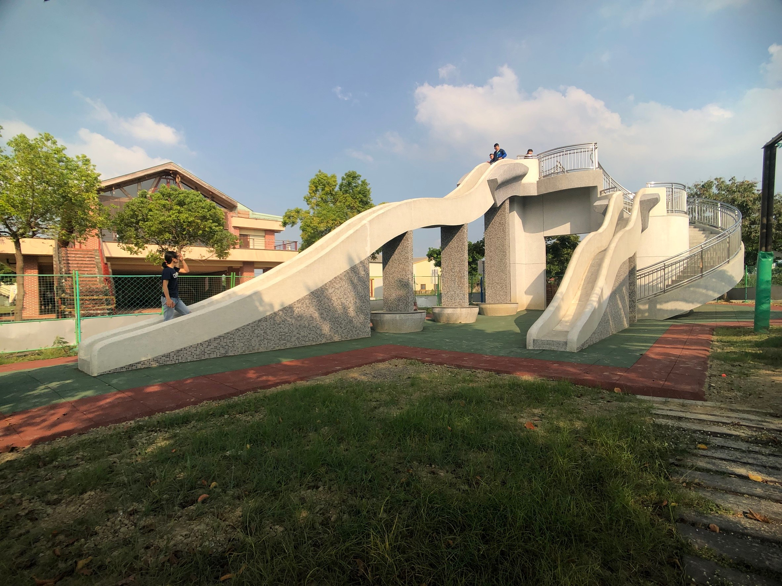 | 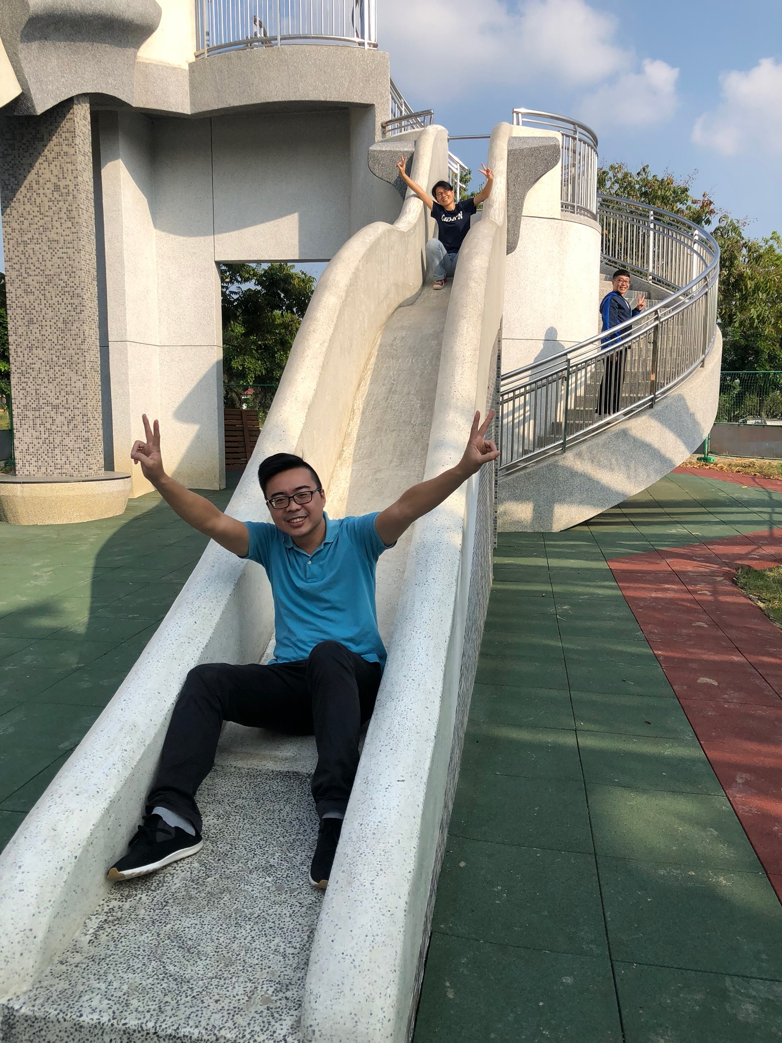
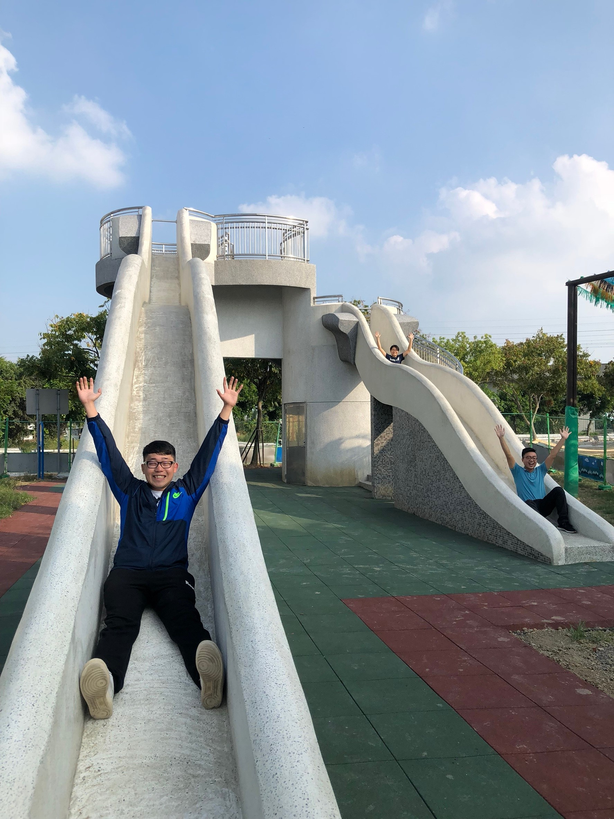 | 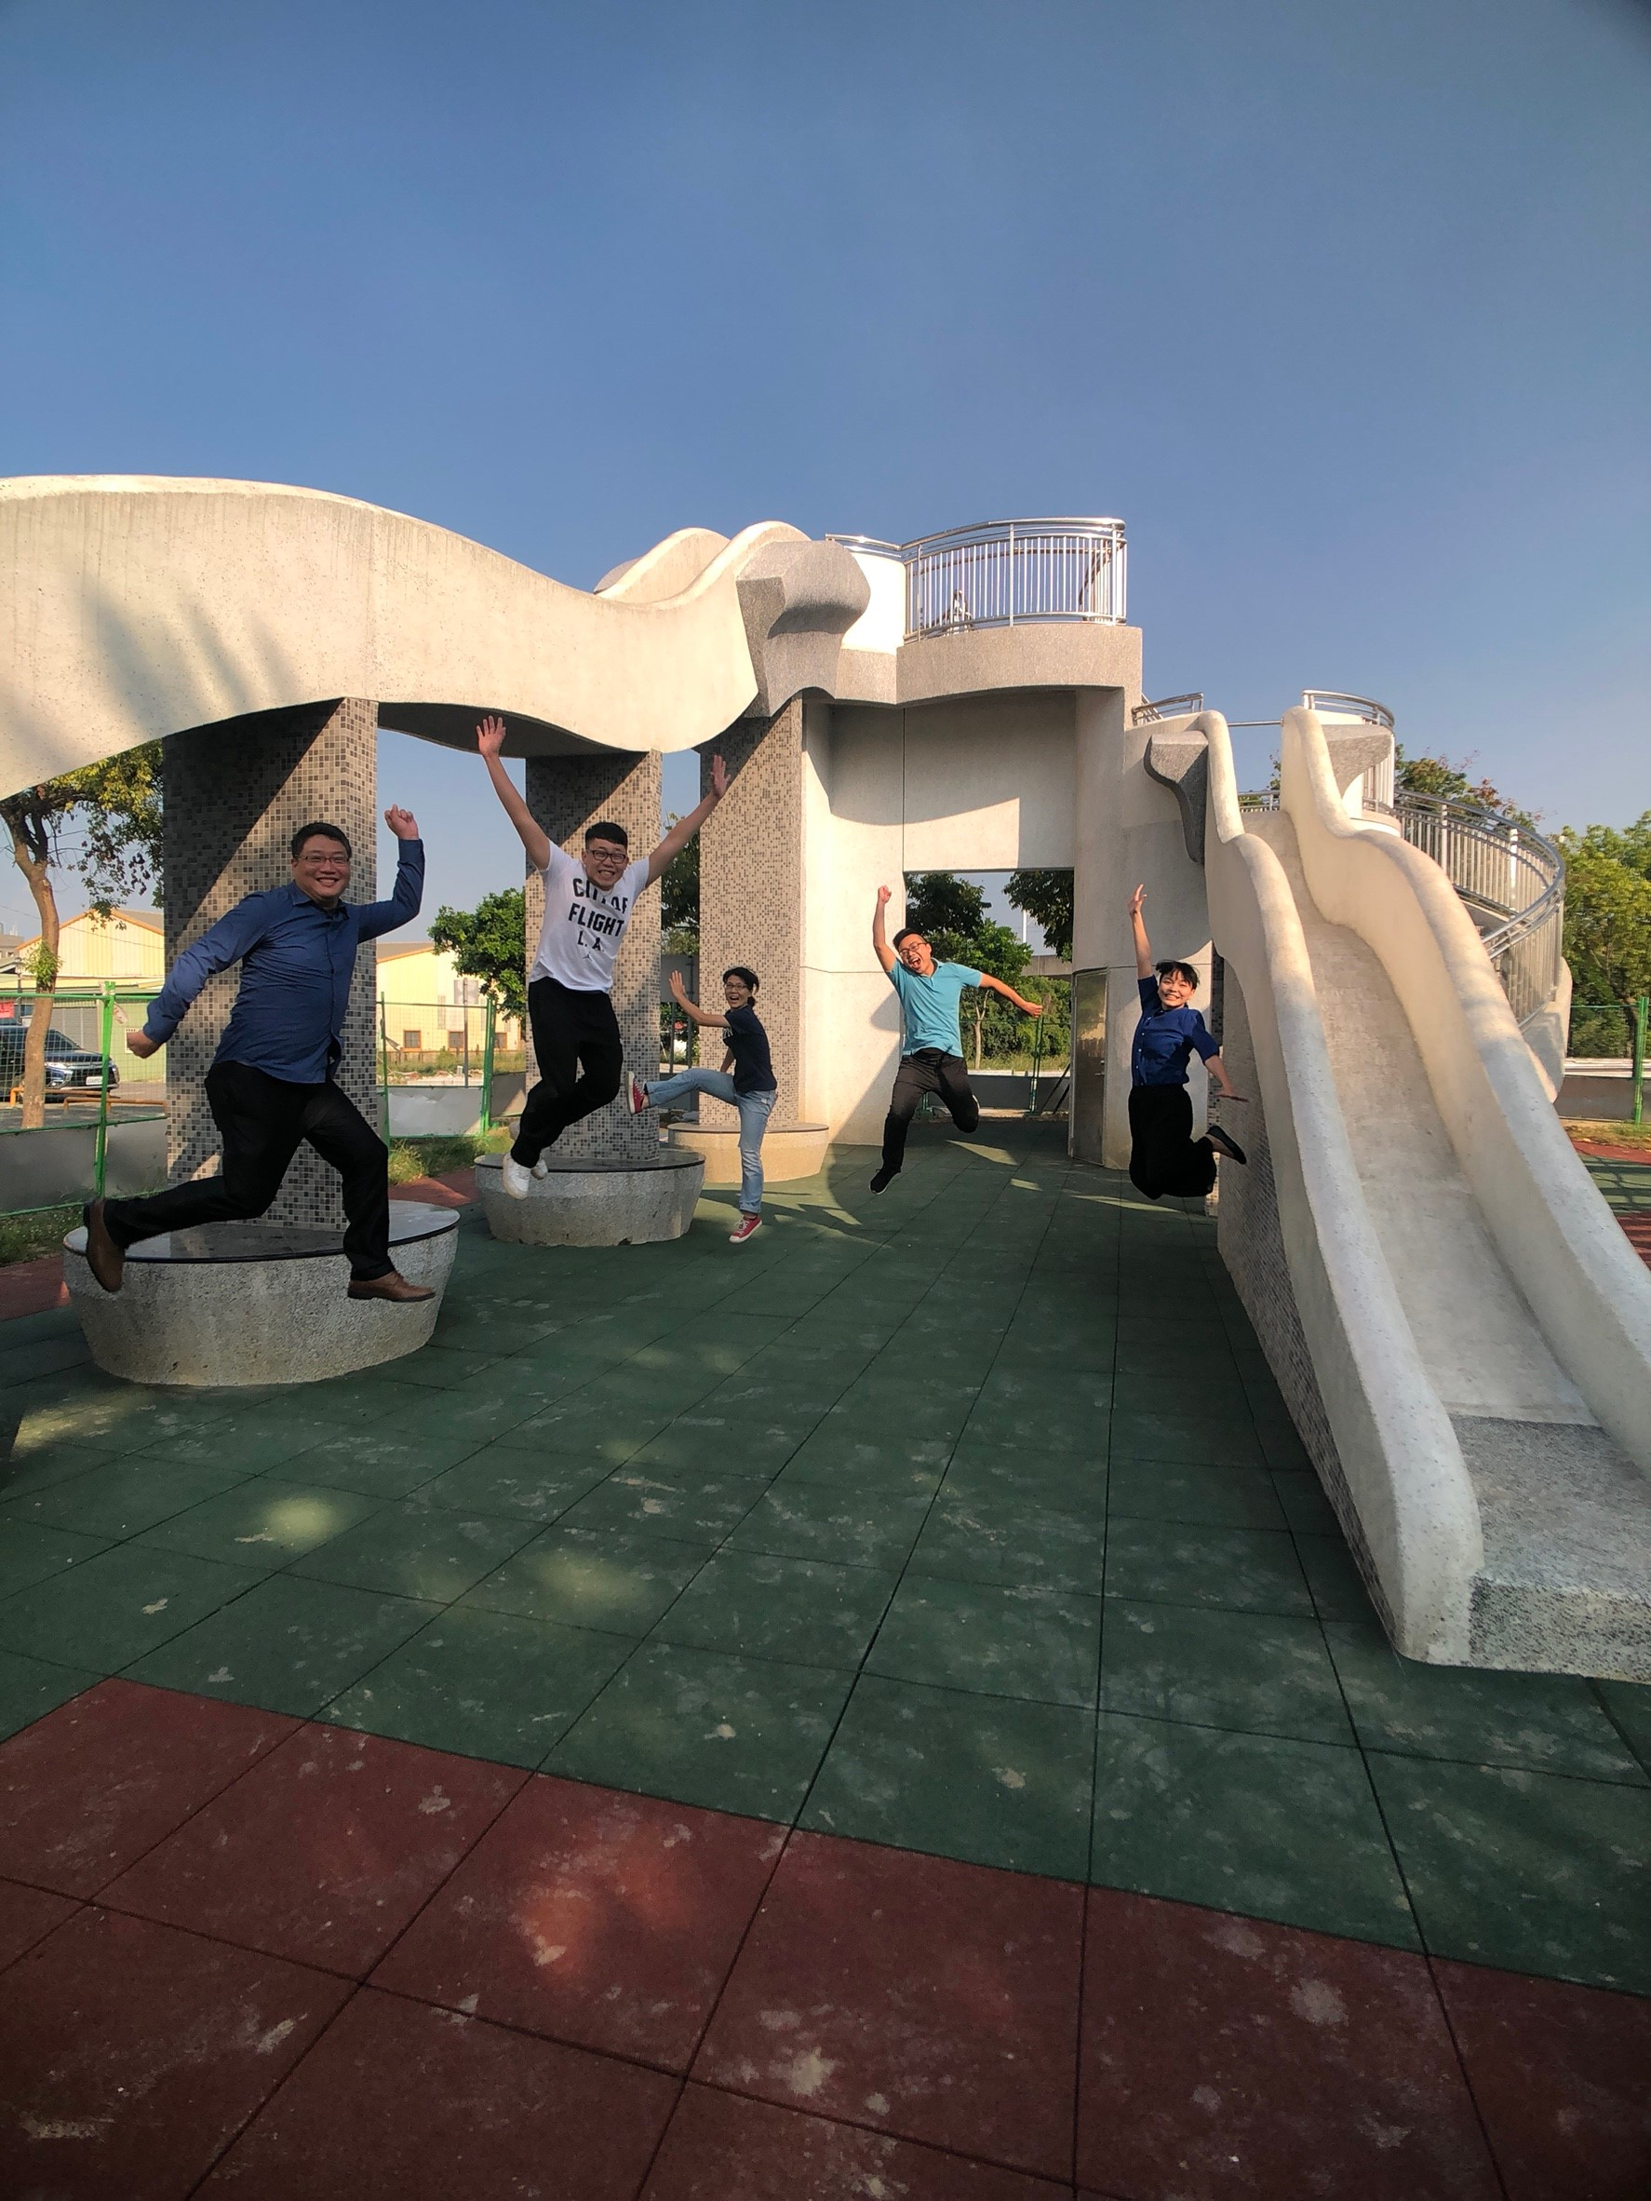
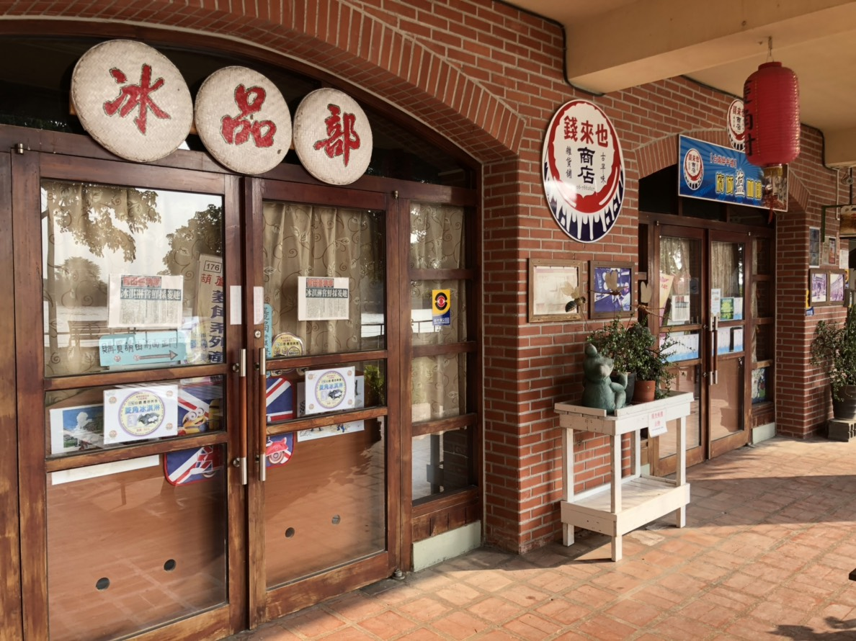 | 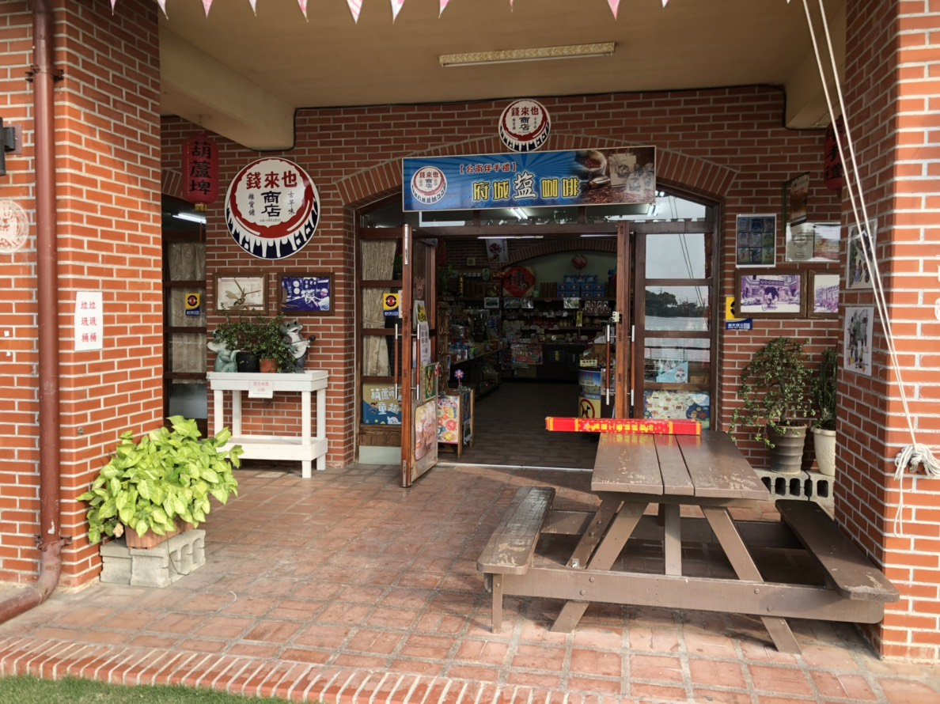
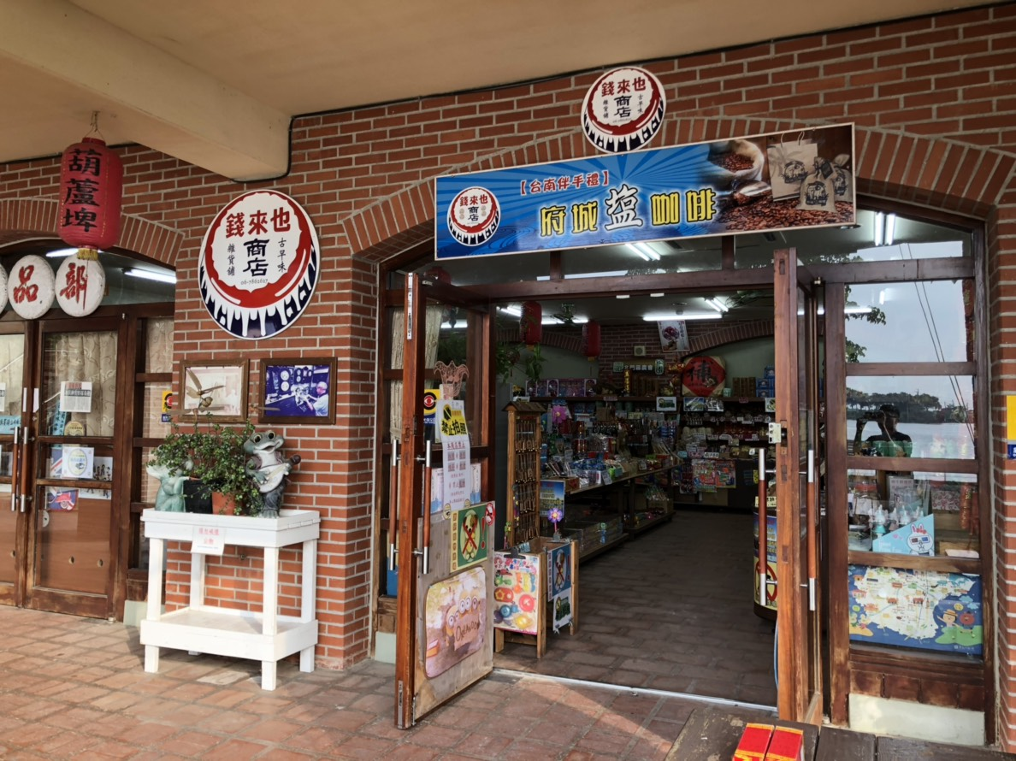 | 